2021第四届中国(广州)国际应急安全博览会
China (Guangzhou) International Emergency Safety Expo
时间：2021年6月17-19日 地点：中国·广州保利世贸博览馆
邀请函
INVITATION

一、组织机构
（一）主办单位
中国机械工业集团有限公司、国际应急管理学会、广东省安全生产协会、广东省消防协会、广东省应急协会、广东省气象防灾减灾协会、广东省应急产业协会
（二）承办单位
中国机械国际合作股份有限公司、广州立升展览服务有限公司、广州海骏会展商务有限公司
（三）鸣谢单位
国务院应急管理专家组
工业和信息化部运行监测协调局
工业和信息化部中小企业发展促进中心
应急管理部沈阳消防研究所
国家消防电子产品质量监督检验中心
国务院安全生产委员会专家咨询委
中国建筑科学研究院防火所
中国灾害防御协会
中国地震应急搜救中心
中国职业装协会
江苏省消防总队
黑龙江省消防总队
中国人民武装警察部队学院
中国消防协会
应急管理部四川消防研究所
广东省消防协会
中国国际贸易促进委员会广东省分会
深圳市第一反应应急救援志愿服务中心
中国中建设计集团
华南理工大学建筑设计研究院
海南消防协会
云南省消防总队
中国安全产业协会
中国阻燃学会
江西省消防协会
贵州省消防协会
四川省消防协会
公安消防部队昆明高等专科学校
中国纺织商业协会
中国仪器仪表学会
云南省物业管理协会
云南省校园安全协会
天津消防协会
云南省商务厅
北京应急技术创新联盟
福建省消防协会
广州市职业安全健康协会
广州市消防协会
深圳市应急协会
云南省贸促会
中安促进会京津冀专业委员会
东莞市安全生产协会
东莞市安全生产专业服务机构协会
惠州市安全生产协会
深圳市安全生产技术服务业协会
深圳市安全生产科学技术学会
深圳市龙岗区安全生产技术协会
云南省劳动保护科学技术学会
昆明市消防协会
广州市电子行业协会
广东省民营经济国际合作商会
广东安全生产杂志社
中山大学工学院安全工程研究中心
广东省企业品牌建设促进会
茂名市民营企业商会
楚雄州劳保学会
云南陆地救援队
蓝天救援
平安广州志愿服务总队
昆明市消防知识普及中心
江山市消防行业协会
泰州市消防协会
广州市职业健康协会
台湾蓝衣天使救援服务协会
东莞市莞狮应急救援队
广西红十字会救护训练中心
汕头蓝天救援队
广东995救援中心
深圳市公益救援志愿者联合会
营口红训应急救援咨询服务中心
衡阳市山地救援队
中山市应急志愿服务总队
广州市红十字会空中搜救队
广州市红十字会山地救援队
广东同心圆慈善基金会
广州市红十会水上救援队
广州多钛克排水救援队
花都区协力青年应急救援志愿者服务协会
广东应急协会
广州蓝天救援协会
广州聚能公益服务中心
广东救援辅助队
南粤救援队

二、博览会介绍
由中国机械工业集团有限公司、国际应急管理学会、广东省安全生产协会、广东省消防协会、广东省应急协会、广东省气象防灾减灾协会、广东省应急产业协会等单位共同组织，中国机械国际合作股份有限公司、广州立升展览服务有限公司、广州海骏会展商务有限公司联合承办的2021中国（广州）国际应急安全博览会将于2021年6月17-19日在保利世贸博览中心隆重举行。
2021应博会预设规模达60000平方米，参展企业900余家，将继续集中行业优势，加强资源整合，进一步推动产品专业化和多元化，内容高端化和智能化，服务个性化和定制化。打造涵盖应急装备、消防安全、气象三防、水域（排涝）救援、应急信息化、应急交通、森林防火、防疫防护、地下管廊与人防工程等领域，汇聚优质参展商资源及多元采购商需求，全方位打通应急行业上下游产业链的专业博览会，为参展企业实现引流效果最大化的同时，也为参观观众带来丰富的收获和体验。
历经十年发展，广州应急安全博览会已成为国内外应急安全行业展示推介与交流合作平台。
三、规划活动 · 洞悉政策宣贯、前沿趋势、行业发展
（一）高峰论坛
主论坛：2021中国国际应急安全高峰论坛
分论坛议题：应急装备、消防安全、气象三防、水域（排涝）救援、应急信息化、应急交通、森林防火、防疫防护、地下管廊与人防工程等。
（二）主题活动

广东社会救援力量技能竞赛、品牌企业评选颁奖活动、创新产品评选颁奖活动、公益应急文化节、气象论坛、智慧消防安全论坛、应急高峰论坛、央企对接会、房企对接会。（备注：活动安排以现场安排为准）
四、应急安全全产业链同场专题展示 · 提供应急安全整体解决方案

应急装备展区
1.专业拆除设备：破拆设备，凿岩设备，消防切割机，电焊机，液压剪断器，液压开门器。
2.建筑抢险设备：专用挖掘机，装载机，叉车，推土机，起重机，平地机，工程运输车，清障车等。
3.高空抢险设备：起重提升设备, 塔吊，单绳卷扬机，多绳卷扬机，登高车，安全绳，缓降器等。
4.雪灾抢险设备：除雪装载机，大型扫雪机，专用多功能除雪车，雪犁等。
5.矿山救援设备

消防安全展区
消防车辆及相关产品、个人防护装备及抢险救援器材、火灾报警及监控产品、灭火设备产品、防火阻燃材料及相关配套产品、社会消防服务机构及组织

气象三防展区
气象科技设备、防雷技术和产品、水文水资源技术装备 、水文水资源信息化、水质监测技术装备、水环境监测技术与装备、地下水监测设备 、水环境治理水生态修复及设备、智慧三防 、气象、水文、三防信息化和可视化、其他综合气象、水文和三防科普

水域（排涝）救援展区
个人水域防护装备、无人机、无人船、水下机器人、水上交通工具、 排水装备、发电装备、特种车辆、水下探测装 备、水域通讯装备、水下破拆等

应急信息化展区
应急安全新基建科技创新成果、应急安全信息化管理平台、应急通信、指挥、调度技术与设备、人工智能和辅助决策系统、智慧社区技术和解决方案、智慧城市建设成果、智慧城市示范应用、未来生活与互动体验

应急交通展区
公交救援车、高速救援车、隧道救援车、随车起重运输车；通用巡修车、应急维修车、多功能维修车、装备保养车、桥梁检测车、遥感设备、应急通讯网络系统、无人机探测系统、应急照明设备、热成像仪、应急指挥调度平台、救援应急指挥系统、卫星导航系统、灾害（地震灾害、气象灾害等）预警、预防、测量、测试与质量检测设备及应用技术等；

森林防火展区
风力（水）灭火机、泡沫灭火机、高压细水雾灭火机、消防泵、火场割灌开带机 、多功能消防车、运兵车、航空灭火装备、安全防护装备和野炊野营设备等；

防疫防护展区
公共卫生防疫产品、个人医疗卫生防护、消毒用品、防疫备用药品、体温测量工具、救援药品、应急医疗用品 、应急救护产品、安全生产环境防护产品、个体劳动防护用品、职业服装及材料、安全生产监测仪表、安全生产设备、安全生产科技咨询培训、评估认证机构等；

地下管廊与人防工程展区
地下空间和人防规划、设计、地下工程设备、地下空间和人防规划和设计软件与优秀施工管理经验、地下空间和人防指挥通信、控制系统、监测预警和警报安检系统、环境空气净化设备、地下空间和人防工程消防、通风、洗消、滤毒、密闭和防护设施、经典工程、服务/咨询。
- 工业防爆展区
通风除尘烟气治理、防 爆特种设备、防爆电 气、气体检测防爆、阻 火系统、安全防护用品等
五、专业观众组织 · 聚拢潜在买家用户和合作伙伴
- 各级应急管理、应急指挥、应急救援、消防、卫健、地震、气象、地理、测绘、水文、人防、渔业、打捞、三防、交通、民政、疾控、农业、水利、电力、司法等政府机构装备采购部门；
- 应急安全科研、生产、设计单位和用户，施工单位，工程商、代理经销商，房产物业、机场、石油化工、造船、矿山、电力等专业观众；
- 总参、总后、总装、武警、人防、人武、公安等军警部门相关人员；
- 主办单位联合各国驻外使馆经贸处邀请相关行业采购团到会参观采购；
- 外国驻华使馆商务处、驻华机构合作组织，在德国、印度、俄罗斯、巴基斯坦等18个国家及地区50多个重要专业市场现场招商，3万海外买家数据库资源招商推广；
- 1000多家专业网站、门户网站及电视台、刊物、报纸连续报导推广及刊登广告，组委会免费向目标客户定向邮寄放送10万份大会特刊及参观；100万条EDM、短信定期推广；6万条精选买家数据进行一对一的电话邀约；国内外相关地市公安消防、政府采购部门及行业协会网站发布展会信息。
上届观众数据分析统计：上届博览会观众数量再创新高，专业观众达 35845 人次，国内观众达 32260 人次，海外观众达 3585 人次。根据展期观众数据显示，国内外观众总量增长比例超过 13%。
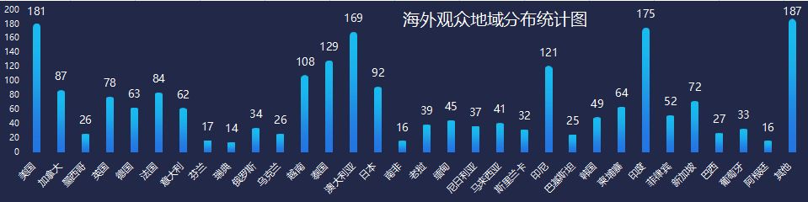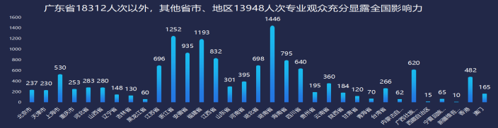
海外观众地域分布统计图：初步呈现国际化 国内观众各省市分布统计图：凸显全国影响力
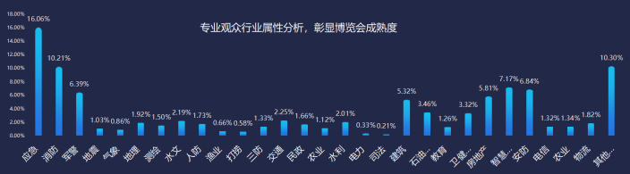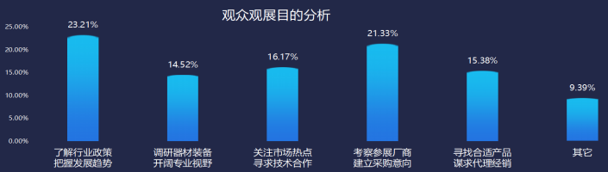
观众专业领域应急、消防、军警等引领均匀分布：彰显博览会成熟度 观展目的分析统计图：效果
六、政府机构新闻报导、合作专业媒体和媒体报道 · 全渠道宣传推介
政府机构新闻报导：中国应急管理报、国资委官微、广东省应急管理厅官微、广州市应急管理局官微等；
权威媒体报导：人民网、新华社、中国新闻网、中国网、南方网、新华网、新浪网、搜狐网、网易、凤凰网、慧聪网、今日头条、广东电视台、广州电视台、南方卫视；
合作专业媒体：世界消防网、消防百事通、消防天下、消防界、中国消防网、消防中国、消防员之家、依爱消防、当宁消防网、消防教育网、中消联盟、88消防网、中国消防服务网、中国消防设备网、中国工程机械商贸网、人民消防网、气体消防网、都消防网；国家应急广播、中国应急产业网、中国应急救援网、中国急救网、中国应急装备网、应急装备网；中安网、中国安防网、中国安全生产网、易安网、安防知识网、中国安防商盟网、长城安防网、中国安防展览网、太平洋安防网、应安网、中关村安防网、国防科技网、铁甲网、中国军工资源网、中国军网、新华军网、特种装备网、中国军工网、中国国际警用装备网、中国公共安全装备网、华强智慧网、中国集群通信网、高端装备发展研究中心网、中国泵阀交易网、弱电工程师网军民网、机电之家、江苏机械门户网 、金泉网、中外会展、E展网等。
七、参展费用
项 目 | 国内  企业 |  | 国外  企业
标准展位 | RMB 12800元/个 |  | USD 2200/个
 | 包括三面围板（单面开口展位）、地毯、一张洽谈桌（信息台）、两把椅子、两只射灯、一只电源插座（220V/5A）、中英文公司名称楣板。
特装展位 | RMB 1000元/㎡ |  | USD 190/㎡
 | 特装搭建单位水电气自行申请，现场施工管理费、水电费自理，特装搭建公司须提前与展馆（主场承建商）办理图纸审批并签安全责任书。
会刊广告 | 会刊封面 | ￥30,000 | 封三单页 | ￥18,000
 | 会刊封底 | ￥25,000 | 扉单页 | ￥15,000
 | 封二单页 | ￥22,000 | 彩色内页 | ￥8,000
 | 说明：会刊规格高285mm×宽210mm（300dpi像素/厘米以上的jpg格式，四边出血位各为至少3mm）
广告赞助 | 展馆外墙广告 | ￥68000元 / 12.6m*21m，￥30000元 / 2.7m*36m
 | 馆内吊挂广告 | ￥5000元 / 4m*2.4m正面 | 证件吊带 | ￥2万元 / 1万根
 | 户外座地广告 | ￥1500元 / 组 | 手提资料袋 | ￥3万元 / 1万份
 | 户外刀旗广告 | ￥1500元 / 组 | 门票广告 | ￥1万元 / 2万份
 | 正门上方广告 | ￥50000元 / 19.6m*12m | 论坛演讲 | ￥2万元 / 15-20分钟
 | 证件广告 | ￥5万元 / 独家广告 | 论坛赞助 | ￥10万 / 场（独家赞助）
 | 晚宴赞助 | ￥10万 / 家
注：展会将为品牌企业量身打造冠名权、战略伙伴、会刊广告、门票广告、展会现场广告等系列增值广告赞助资源，助力企业品牌及产品推广，有关事项详见《广告赞助方案》。
八、联系方式
广州国坤立升展览有限公司
联系人：蒋松
电话：020-85641278/13392127135
邮箱：2736897058@qq.com
博览会官网网站：www.cgiese.com

